הישראלים חוזרים בהדרגה לזירה האירופית
גיא לוין- ציון לרב-אמן!
מאת יוחנן אפק
באלוברגט (ספרד) נערכה התחרות הפתוחה החמישית ב-30 בנובמבר עד ה-8 בדצמבר בשתי רמות ועם קרן פרסים כוללת בת 57300 יורו. בתחרות הראשית התמודדו 210 שחקנים מ-47 פדרציות ובכללם גם 8 ישראלים. לא פחות מ-41 רבי אמנים, 5 רב-אמניות 66 אמנים בינלאומיים ו-3 אמניות בינלאומיות נמנו עם המשתתפים. המנצח היחיד היה ההודי ר"א ס.ל. נראיאנאן עם 7.5 נקודות מ-9 מול 7 רבי אמנים ו-2 אמנים בינלאומיים ללא הפסד. בסגנות חלקו רבי האמנים ולדימיר פדוסייב (סלובניה), צ'יטמבראם ארבינד ואבהימניו פוראניק (שניהם מהודו) 7 כל-אחד. 6 רבי אמנים ושני אמנים בינלאומיים צברו 6.5 נקודות כל אחד. הישראלי המצטיין היה אב"ל גיא לוין, שחקן מועדון רמת-גן, אשר עם 6 נקודות דורג במקום ה-14 מול 6 רבי אמנים, 2 אמנים בינלאומיים ומועמד לאמן אחד. הוא גבר, בין השאר, על רבי האמנים גופטה (הודו) ועבדיסלימוב (אוזבקיסטן) ועל האמן הבינלאומי פראנת (הודו) ונפרד בתיקו מרבי האמנים פראנש (הודו) ומוראדי (אזרבייג'ן). את הפסדו היחיד נחל מול הראשון בדירוג המוקדם ולדימיר פדוסייב (סלובניה). הביצוע התחרותי של גיא עומד על 2625 ומעניק לו ציון ראשון לתואר רב-אמן!
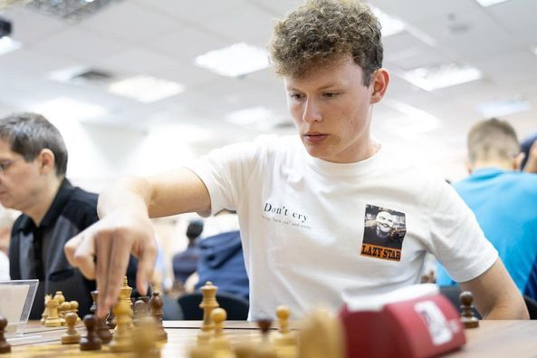
גיא לוין

האמנים הבינלאומיים הישראלים אור ברונשטיין, איתן רוזן ואורי כוכבי צברו 5.5 נקודות כל אחד; אמני פיד"ה ניסים אילייגוייב ויותם שוחט 4.5 כל אחד; א"פ ראם שרמן 4, דניאל אלייגוייב 3. המנצח נראיאנאן ניצח יחידי גם בתחרות הבזק (46 משתתפים) עם 8 נק' מ-9, לפני פדוסייב 7.5 ופולטינוויציוס 6.5. בתחרות הנשים (14 משתתפות) ניצחה אב"ל סברינה ווגה (ספרד) עם 6 נק' מ-7. תוצאות מלאות:
https://chess-results.com/tnr753347.aspx?lan=1&art=0&fed=ISR&turdet=YES&flag=30
מסורת אזרית יפה
בגאבלה שבצפון אזרבייג'ן נערכה ב 8- 11 בדצמבר התחרות התשיעית לזכרו של רב האמן המנוח ווגאר גאשימוב (1986- 2014). עשרה רבי אמנים בכירים התמודדו ב-9 סיבובי שח-מהיר וב-18 סיבובי בזק. בשלב השח-מהיר הפתיע שוב המקומי איידין סוליימאני (האיש שניצח לא מכבר את קארלסן בתחרות הגראנד סוויס על האי מאן) עם 5.5 נק' לפני אריון אריגאיסי, יורדן ון-פורייסט וגויראטי וידיט 5.5 כל-אחד. בכיר שחקנינו בוריס גלפנד חלק את המקום השביעי עם בכיר המארחים שחריאר ממדיארוב 4 כל אחד. בשלב הבזק ניצחו בצוותא ריצ'רד ראפורט וגויראטי וידיט עם 12 נקודות מ-18 כל אחד, לפני אריון אריגאיסי 11.5. הדירוג הכולל: גויראטי וידיט (הודו) 22, אריון אריגאיסי (הודו) 21.5 , ריצ'רד ראפורט (רומניה) 19, איידין סוליימאני וראוף מאמדוב 18.5 כל-אחד, שחריאר ממדיארוב וטיימור רדג'אבוב 18 כל אחד (ארבעתם מאזרבייג'ן), יורדן ון-פורייסט (הולנד) 17, ניז'את אבאסוב (אזרבייג'ן) 15 ובוריס גלפנד (ישראל) 12.5. תוצאות מלאות:
https://chess-results.com/tnr863271.aspx
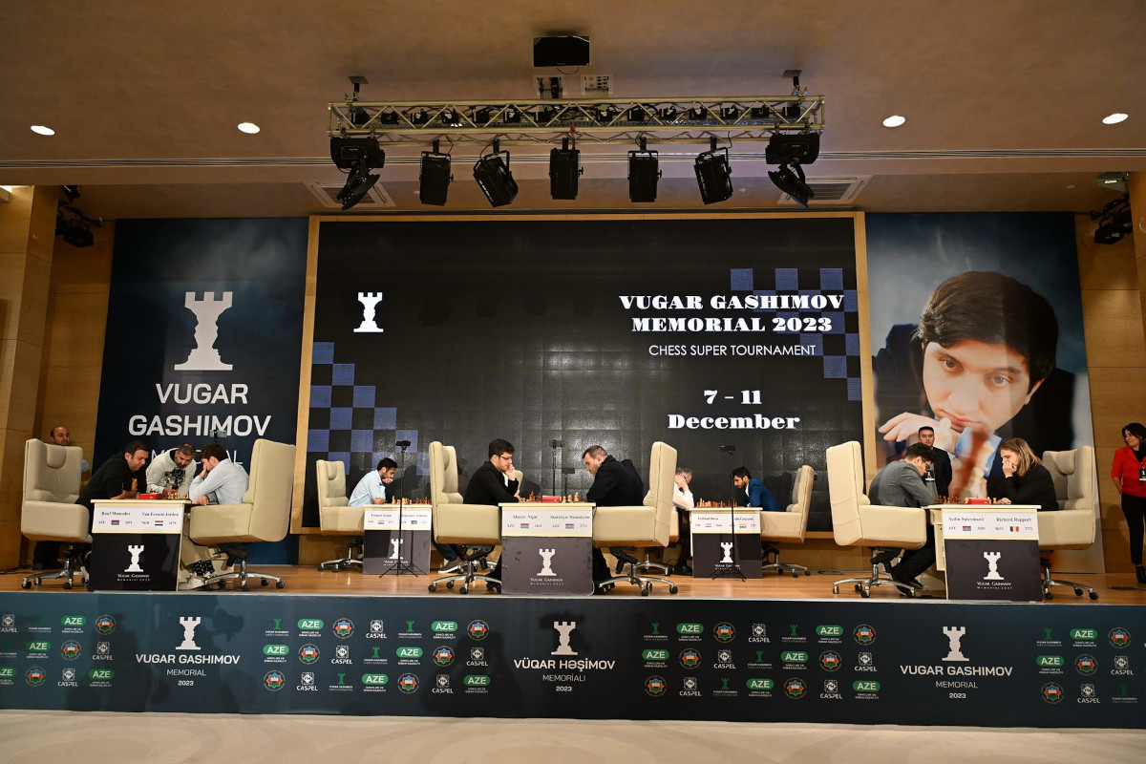
סגנות ישראלית בבנידורם
מלון "באלי" בבנידורם שבמחוז אליקנטה (ספרד) אירח ב 1 -8 בדצמבר את המהדורה ה-20 פסטיבל השחמט הבינלאומי. בתחרות הראשית התמודדו 175 שחקנים מ-29 פדרציות, מהם 6 רבי אמנים ו-9 אמנים בינלאומיים. כמנצח יחיד הוכרז מוליך הדירוג המוקדם,הארמני ר"א קארן גריגוריאן, עם 8 נקודות מ-9 ללא הפסד, לפני רבי האמנים יבגני זנן (ישראל), גוהא מיטרבהא (הודו) יורי סולודובניצ'נקו (אוקראינה), דניאל קמפורה (ארגנטינה),אב"ל רובן דומינגו וחוסה מונוז (שניהם ספרד) 7 כל-אחד. ר"א ויקטור מוסקלנקו (ספרד) הוביל את ששת צוברי 6.5 נקודות כל-אחד. יבגני, שחקן מועדון ראשון לציון, דורג שני הודות לעדיפות בהתרת שוויון הנקודות בין חולקי הסגנות.בין השאר נפרד בתיקו ממנצח התחרות ומשניים משותפיו לסגנות- סולודובניצ'נקו ודומינגו. שתי נערות ישראליות נמנו עם המשתתפים: אור שתיל בת ה-13 צברה 4.5 נקודות. אמנית פיד"ה נוגהאוריין בת ה-16 הסתפקה ב-3.5 נקודות אך בין מנוצחיה היו שני אמני פיד"ה. תוצאות מלאות:
https://chesresults.com/tnr790323.aspx
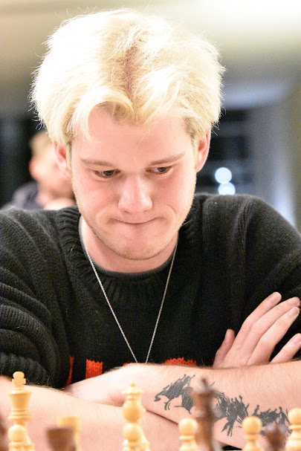

יבגני זנן

בימים אלה נערך בעיר החוף סיטג'ס הפסטיבל הבינלאומי העשירי אשר יסתיים ב 22 בדצמבר. בתחרות הראשית משתתפים 320 שחקנים מ-48 פדרציות, מהם 37 רבי אמנים, 7 רב-אמניות, 47 אמנים בינלאומיים ו-9 אמניות בינלאומיות. לישראל נציגות חזקה: רבי האמנים עידו גורשטיין, אביטל בורוכובסקי, אב"ל יהלי סוקולובסקי וא"פ ראם שרמן. אפשר לעקוב אחרי מהלך התחרות כאן:
https://chess-results.com/tnr830639.aspx?lan=1&art=2&rd=1&turdet=YES&flag=30

ישראלים בפורטוגל
בעיר רנגואנגו דה מונסראז (פורטוגל) נערכה ב21- 28 בנובמבר תחרות פתוחה בהשתתפות 54 שחקנים מ-20 פדרציות לרבות 3 ישראלים. עם המשתתפים נמנו 6 רבי אמנים, רב-אמנית אחת ו-7 אמנים בינלאומיים. המנצח היחיד היה הקובני ר"א קרלוס אלבורנוז עם 7.5 נקודות בתשעת הסיבובים השווייצריים, לפני ר"א אלתאי ספארלי (אזרבייג'ן) 7, ר"א ויטאלי ברנדסקי (אוקראינה) והאמנים הבינלאומיים לניס מרטינז (קובה) ואנדרה סוסא (פורטוגל) 6.5 כל-אחד; אב"ל ס.ר.ג. קרישנה (הודו), א"פ ראם שרמן (ישראל) ורב-אמנית נוטאקי פריאנקה 6 כל אחד. רבי האמנים יבגני זנן (ישראל) וגוהא מיטרבהא (הודו) נמנו עם שבעת צוברי 5.5 נקודות. רב האמן הקנדי הוותיק קווין ספראגט (69) הסתפק ב-4.5 נקודות כמו גם הנערה הישראלית אמנית פיד"ה נוגה אוריין. ראם שרמן בן ה-18, שחקן מועדון רמת-גן, נפרד בתיקו מרבי האמנים ברנדסקי וזנן וגבר בסיבוב האחרון על ההודי אב"ל אמייה אאודי. תוצאות מלאות:
https://chess-results.com/tnr804001.aspx?lan=1&art=9&fed=ISR&turdet=YES&flag=30&snr=17 בנובמבר נערכה במקום תחרות שח-מהיר עם 69 שחקנים אשר עמדה בסימן שליטתו של ההודי ר"א גוהא מיטרבהא 8.5 נק' מ-9, לפני ר"א ויטאלי ברנדסקי (אוקראינה) 7.5, ר"א קרלוס אלבורנוז (קובה) ואב"ל סמן מיטוסוב (נורבגיה) 7 כל אחד. הישראלים: ראם שאמן 6 ונוגה אוריין 4.5. תוצאות מלאות:
https://chess-results.com/tnr803998.aspx?lan=1&art=1&rd=9&fed=ISR&turdet=YES&flag=30
ניצחון ישראלי בקוסובו
בפרישטינה בירת קוסובו נערכה ב24 בנובמבר- 1 בדצמבר תחרות רבי אמנים בשיטת שוונינגן.קבוצת המאתגרים, אשר מנתה 6 שחקנים עד לדרגת אמן בינלאומי, התמודדה בסיבוב כפול עם קבוצת המאותגרים עמה נמנו 5 רבי אמנים ואמן בינלאומי אחד. האירוע נסתיים בכישלון חרוץ בעקבות פרישתם המוקדמת של שני מאתגרים. המאותגרים ניצלו זאת לניצחון מוחץ בכל הסיבובים ובסיכום: 56.5: 15.5 ובעצם התחרו ביניהם על קרן הפרסים. המצטיין שבהם היה ר"א יבגני פוסטני (ישראל) עם 11.5 מ-12 (!) לפני קונסטנטין טרלב (אוקראינה) ומרטין פטרוב (בולגריה) 10.5 כל אחד.

ישראלים מצטיינים במרוקו וברומניה

בתחרות החיבור התשיעית של איגוד השחמט המרוקני המלכותי השתתפו 36 סיומים מאת 23 מחברים מעשר מדינות. יצירה רוסית-ישראלית משותפת נטלה את הבכורה:

פבל ארסטוב ואמציה אבני
פרס 1, תחרות האיגוד המרוקני, 2023
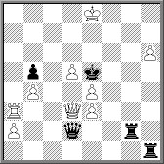
הלבן נוסע וזוכה
1.צא6! צ:ח6! (לא 1...מה:ד3? 2.צה6 מט) 2.צ:ח6 (לא 2.מה:ד2? צח8+ 3.מו7 צח7+ 4.מו8 צח8+ תיקו) 2...צז8+ 3.מד7 (החלופה 3.מו7? מהו2+ 4.מ:ז8 מהו8+ 5.מ:ו8 פט!) 3...צז7+ 4.מג6! (גם הניסיון 4.מג8 צז8+ 5.מב7 צז7+ 6.מב6? צז6+! 7.צ:ז6 מה:ה3+! 8.מה:ה3 פט!) 4...צז6+! (סדר המסעים הנכון: לאחר 4...מהג2+ 5.מה:ג2 צג7+ 6.מ:ב5 הלבן זוכה) 5.צ:ז6 (לא 5.מד7? מה:ד3 6.צ:ז6 מה:ה3 תיקו) 5...מהג2+! 6.מהג4!! מה:ג4+ 7.מד7! מ:ה4 (7...מה:ה4 8.צה6 וזוכה) 8.צז4+ מ:ד5 9.צד4+! מה5 10.צ:ג4 ב:ג4 11.ב5 ג3 13.ב7 ג1מה 14.ב8מה+ וזוכה.
השופט הספרדי לואיס מיגל גונזאלס נימק: "סביב רעיון פשוט,מט במרכז הלוח, נבנה משחק מרהיב רצוף הקרבות והקרבות נגד וגם הקרבות מסורבות (במסעים השישי והתשיעי) ".
אפשר לראות את כל סיומי התחרות על לוח נע כאן:
https://www.arves.org/arves/index.php/en/awards/awards-replayable/1686-frme-9th-2023

בתחרות לזכר המחבר הרומני ראדו וויה (1922- 2006) השתתפו 26 סיומים. אב"ל מיכאל פסמן, חבר הישראלי המצליח ביותר בשנים האחרונות חלק בפרס השני:
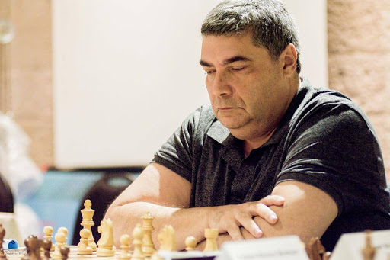
מיכאל פסמן
פרס 2- 3 התחרות לזכר ראדו וויה, 2023
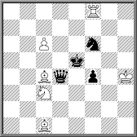
הלבן נוסע וכופה תיקו
1.פה4!! (מאפשר הכאות על ה4 על-ידי 3 כלים! לא 1.ג7? מהו2+ עם מט) 1...מ:ה4 (או 1...פ:ה4 2.ר:ו4 מט; 1...מה:ה4 2.רב2+) 2.ג7 מהה5! 3.רד5+!! (שוב מתיר הכאות על-ידי 3 כלים! ) 3...מ:ד5 (או 3...מה:ד5 4.צ:ו6 תיקו; 3...פ:ד5 ?? 4.ג8מה+ וזוכה) 4.צד8+ מה4 5.צד4+!! ( הפעם מאפשר הכאות בידי 2 כלים) 5...מו3! (ההכאות לא תצלחנה: 5...מ:ד4 2.רב2+ או: 5...מה:ד4 6.ג8מה מהו2+ 7.מז5 תיקו) 6.צ:ו4+ מז2 7.צז4+! מו2 8.צו4+ מז1 (אחרי 8...מז2 9.צז4+ פ:ז4 10.ג8מה מהח2+ 11.מז5! מהח6+ 12.מו5! או 8...מה2 ?? 9.ג8מה אין מט) 9.צז4+! (כי 9.ג8מה? עדיין גורר מט לאחר 9...מהח5+ 10.מז3 מהח2+ 11.מו3 מהו2 מט) 9...פ:ז4 10.ג8מה פו6! (מחדש את איומי המט) 11.מהג5+! (שוב יחידי: 11 .מהג6 ? מהח5+ 12.מז3 מהז4 מט; 11.מהח3? מהח5+ 12.מז3 פה4+ 13.מו4 מה:ח3 השחור זוכה) 11...מה:ג5 12.רה3+! מה:ה3 פט מודל!
השופט אמציה אבני: "הקדמה הקרבתית מצויינת מונעת את איומי המט של השחור ומובילה אל הפט הסופי"
אפשר לראות את כל סיומי התחרות גם על לוח נע כאן:
https://www.arveshttps://chess-results.com/tnr830639.aspx?lan=1&art=0&turdet=YES&flag=30

צילומים: אתרים רשמיים, פייסבוק.

